Barevné předložky koupelnu zahřejí i rozsvítí
Nejen v zimě můžeme čelit chladnému počasí stylově a zahřát se třeba barevnými předložkami. Stačí obklopit se těmi správnými tóny a hned budeme vnímat místnost o několik stupňů tepleji, než kdyby v ní dominovaly studené barvy. Stačí, když využijeme tohoto kouzla a ochráníme se před zimou po svém. Takové doplňky koupelnu nejen zahřejí, ale i rozzáří.
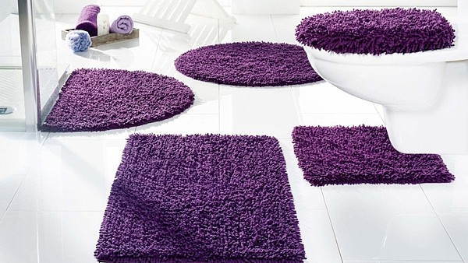
Koupelnová souprava Lisa (249 Kč) s extra vysokým, 25 mm krouceným očkovým vlasem a s protiskluzovou úpravou, je vhodná také pro podlahy s podlahovým vytápěním. Je vyrobena z 93 % bavlny a 7 % polyesteru.
FOTO: BONPRIX
Pro začátek vsadíme třeba na koupelnovou předložku, která naši koupelnu promění ve stylové lázně. Vzory a barevné kombinace naše chmury spolehlivě zaženou, ať už preferujeme jednobarevné či vzorované předložky.
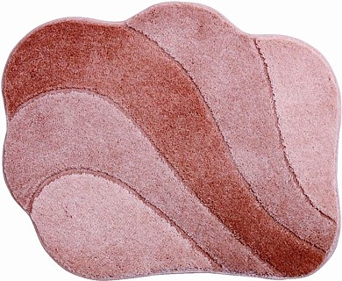
Koupelnová předložka MARE (od 499 Kč) je k dostání i v béžové a zelené barvě s výškou vlasu 22/12mm. Akrylová příze má vynikající savé vlastnosti a velmi rychle schne. Lze ji prát na 40 °C, aniž by se barva změnila.
FOTO: GRUND
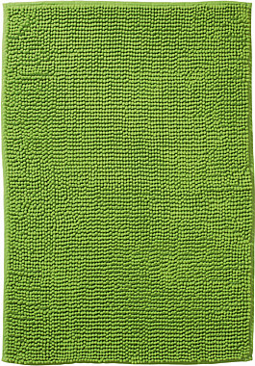
TOFTBO koupelnové předložky v tyrkysové a zelené (249 Kč) z mikrovlákna jsou velmi jemné, absorpční a rychleschnoucí. Mají rozměr 90x60 cm, lze je prát v pračce na 40 °C a sušit v sušičce při normální teplotě. Nežehlí se, ani nečistí chemicky!
FOTO: IKEA
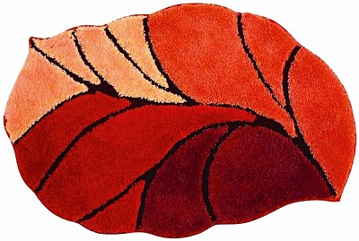
Koupelnová předložka AOSTA (od 499 Kč) má vlas vysoký 20/15mm. Akrylová příze dobře saje a rychle schne. Pere se na 40 °C při zachování protiskluzové úpravy a barvy.
FOTO: GRUND
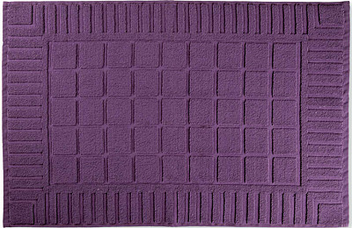
Příjemné žakárové předložky (179 Kč) ve třech barvách (zelená, béžová, fialová) se stanou ozdobou koupelny. Zútulní prostor a my už nebudeme muset stát na studené dlažbě. Jsou vyrobeny z měkkého bavlněného froté v rozměru 50x70 cm a dají se prát v pračce.
FOTO: 4 HOME
Předložky jsou výjimečným designovým doplňkem každého koupelnového interiéru. Navíc se hodí pro všechny typy koupelnových podlah, včetně těch vytápěných. Jejich velkou výhodou je možnost praní v pračce, bezpečnost zase zaručuje speciální protiskluzový nátěr, který způsobuje jejich přilnavost k podlaze. Nohám dopřejí měkké přistání a vzhledem k množství tvarů, barevných kombinací a vzorů si tu svou vybere každý.

Koupelnová předložka MARLEN (od 419 Kč) i když modrá, dokáže svým vzorem koupelnu spolehlivě rozsvítit. Je to předložka s 18mm výškou vlasu, kterou lze prát v pračce, aniž by utrpěla její kvalita.
FOTO: GRUND
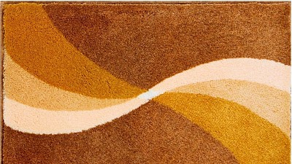
Koupelnová předložka ALIMA (od 449 Kč), béžová - Supersoft Polyakryl 100%, výška vlasu 18 mm. Je stálobarevná, bezpečná a ochrání nás před uklouznutím. Lze ji prát na 40 °C.
FOTO: GRUND

Koupelnová předložka PACIOS (od 449 Kč) je k dostání také ve fialové a hnědé, má vlas vysoký 18 mm. Je z akrylové příze s výbornými užitnými vlastnostmi.
FOTO: GRUND
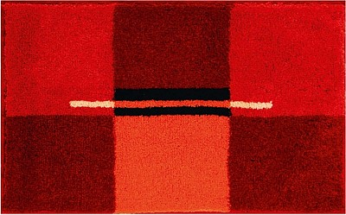
Koupelnová předložka RUBY (od 329 Kč) je vyrobena ze 100% Supersoft Polyakrylu s výškou vlasu 15 mm. Výborně saje, rychle schne a má protiskluzovou úpravu.
FOTO: GRUND
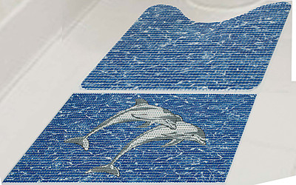
Novinkou je sada dvou předložek z měkkého pěnového materiálu Softy-Pearl s otěruvzdorným povrchem (299 Kč), které se hodí i pro podlahové vytápění. Jsou protiskluzové s dobým odvodňovacím účinkem, mají antibakteriální úpravu a odolají skvrnám.
FOTO: 4 HOME

